Отчет по лабораторной работе № 5

Модель хищник-жертва

Лебедева Ольга Андреевна

Содержание

# Цель работы

Построить простейшую модель взаимодействия двух видов типа «хищник — жертва» - модель Лотки-Вольтерры.

# Теоретическое введение

Модель Лотки-Вольтерры является классическим примером математической модели взаимодействия между хищниками и их жертвами в экологии. Названная в честь двух итальянских ученых, Альфредо Лотки и Витторио Вольтерры, она представляет собой систему дифференциальных уравнений, которые описывают динамику популяций обоих видов во времени.

В модели учитывается два вида организмов: хищники и их жертвы. Предполагается, что популяции обоих видов развиваются в изолированной среде без внешних влияний [1].

# Задание

Вариант 17

Для модели «хищник-жертва»:

$$\left\{\begin{matrix}\frac{dx}{dt}=−0.69x\left(t\right)+0.068x\left(t\right)y\left(t\right) \\ \frac{dy}{dt}=0.67y\left(t\right)−0.066x\left(t\right)y\left(t\right)\end{matrix}\right.$$

Постройте график зависимости численности хищников от численности жертв, а также графики изменения численности хищников и численности жертв при следующих начальных условиях x0 = 4, y0 = 11. Найдите стационарное состояние системы.

# Выполнение лабораторной работы

## Julia

Напишем код на Jilia для случая 1: нестационарное состояние системы.

using Plots, DifferentialEquations  
  
x0 = 4  
y0 = 11  
  
a = 0.69  
b = 0.068  
c = 0.67  
d = 0.66  
  
function ode_fn(du, u, p, t)  
 x, y = u  
 du[1] = -a * u[1] + b * u[1] * u[2]  
 du[2] = c * u[2] - d * u[1] * u[2]  
end  
  
v0 = [x0, y0]  
tspan = (0.0, 60.0)  
prob = ODEProblem(ode_fn, v0, tspan)  
sol = solve(prob, dtmax=0.05)  
X = [u[1] for u in sol.u]  
Y = [u[2] for u in sol.u]  
T = [t for t in sol.t]  
  
plt = plot(dpi=300, legend=false)  
plot!(plt, X, Y, color=:blue)  
savefig(plt, "lab05_1.png")  
  
plt2 = plot(dpi=300, legend=true)  
plot!(plt2, T, X, label="Численность жертв", color=:red)  
plot!(plt2, T, Y, label="Численность хищников", color=:green)  
savefig(plt2, "lab05_2.png")

Запустим код при помощи командной строки и получим два изображения: Cм. рис. 1, Cм. рис. 2

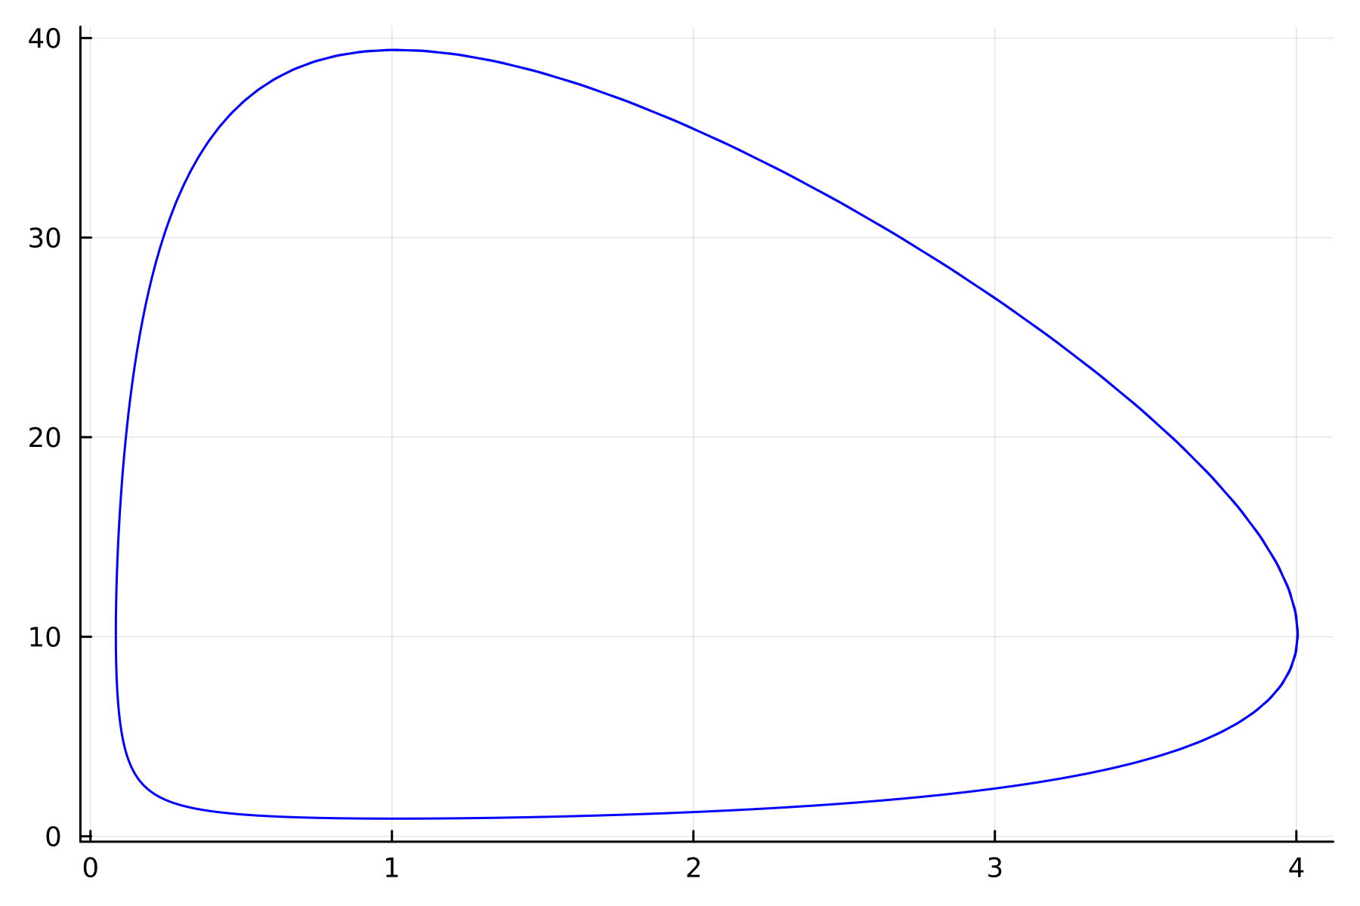

Динамика популяций хищников относительно жертв

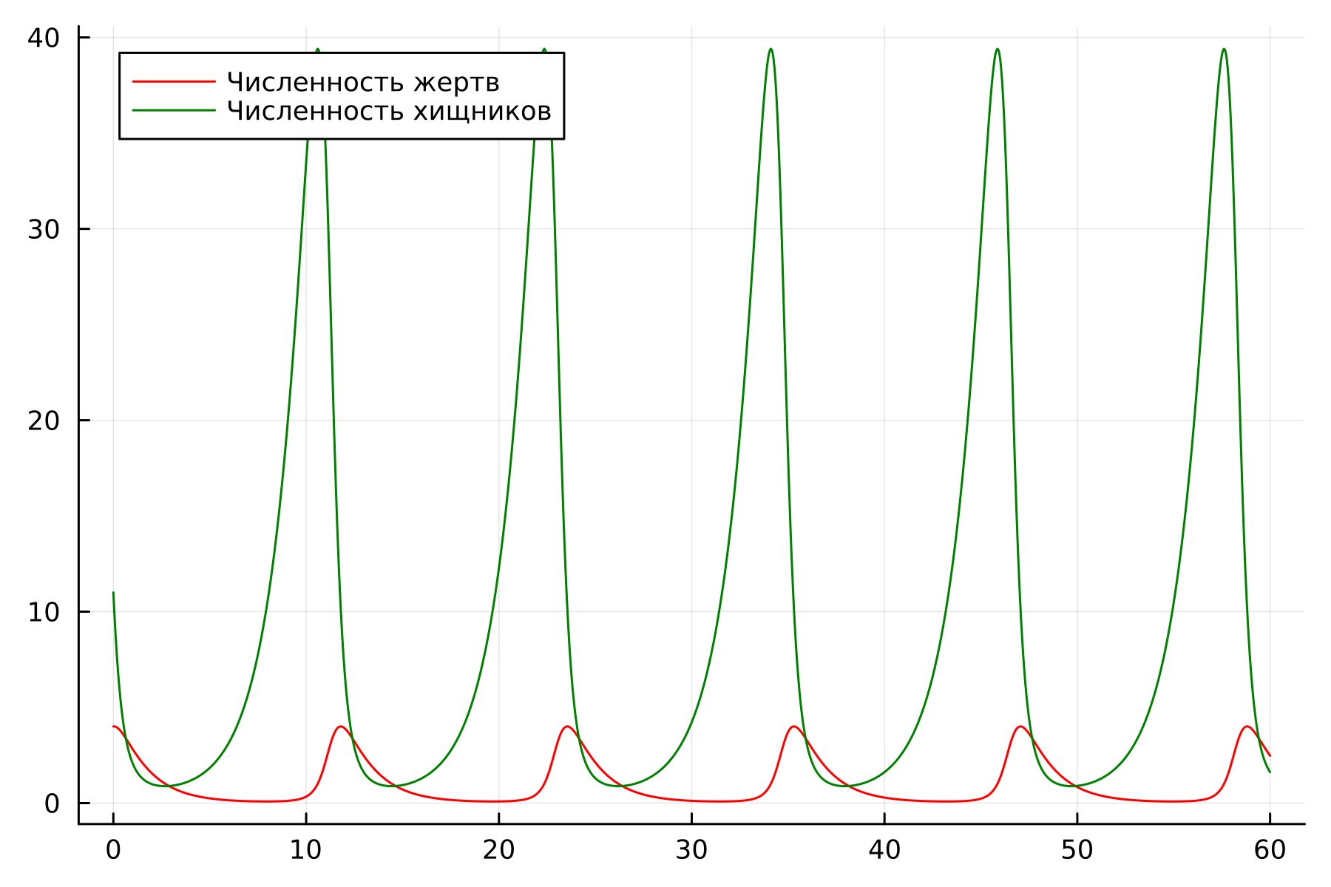

Изменение популяций хищников и жертв по времени

Напишем код на Jilia для случая 2: стационарное состояние системы.

using Plots, DifferentialEquations  
  
a = 0.69  
b = 0.068  
c = 0.67  
d = 0.66   
  
x0 = c / d   
y0 = a / b  
  
function ode_fn(du, u, p, t)  
 x, y = u  
 du[1] = -a * u[1] + b * u[1] * u[2]  
 du[2] = c * u[2] - d * u[1] * u[2]  
end  
  
v0 = [x0, y0]  
tspan = (0.0, 60.0)  
prob = ODEProblem(ode_fn, v0, tspan)  
sol = solve(prob, dtmax=0.05)  
X = [u[1] for u in sol.u]  
Y = [u[2] for u in sol.u]  
T = [t for t in sol.t]  
  
plt2 = plot(dpi=300, legend=true)  
plot!(plt2, T, X, label="Численность жертв", color=:red)  
plot!(plt2, T, Y, label="Численность хищников", color=:green)  
savefig(plt2, "lab05_3.png")

Запустим код при помощи командной строки и получим изображениe: Cм. рис. 3

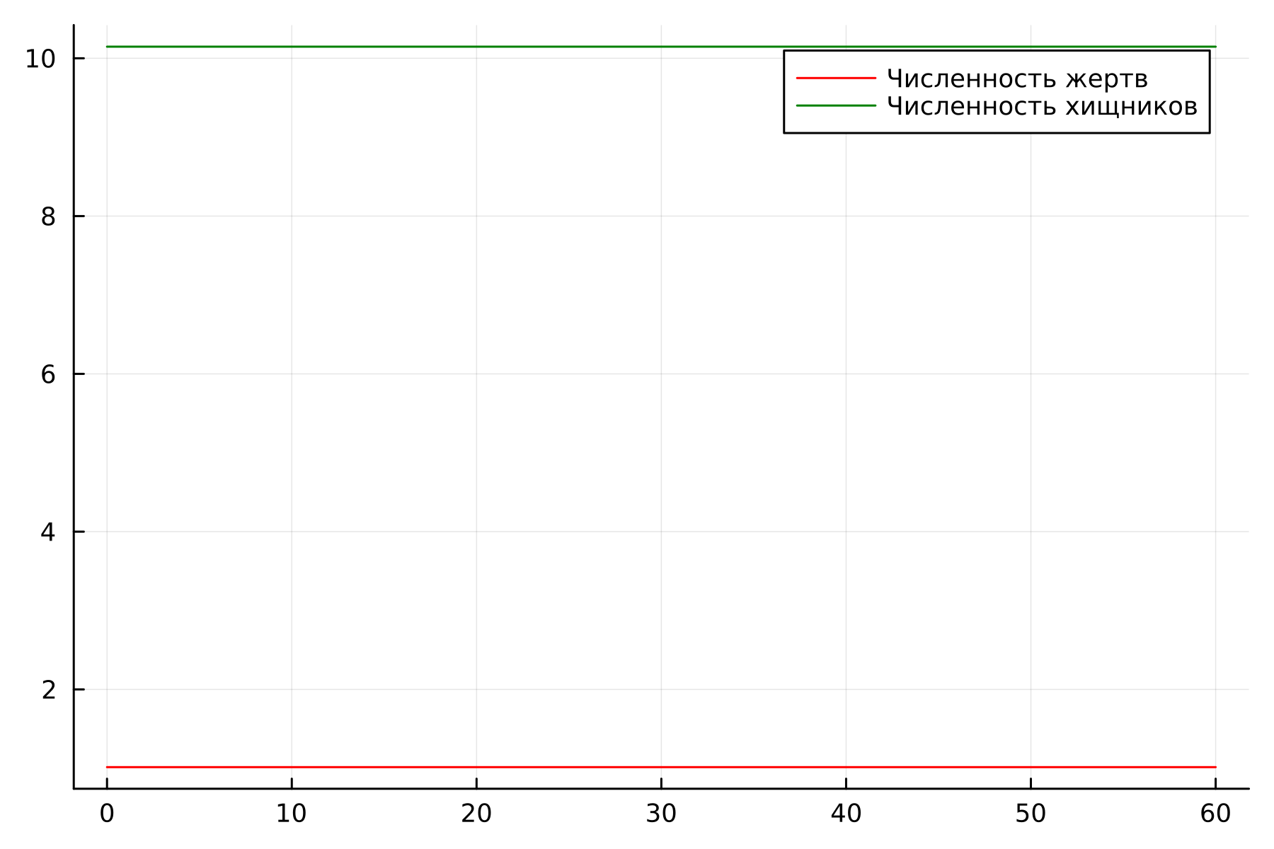

Стационарное состояние системы

В стационарном состоянии решение будет представлять собой точку.

## OpenModelica

Напишем код на OpenModelica для случая 1: нестационарное состояние системы.

model PredatorPrey  
parameter Real a = 0.69;  
parameter Real b = 0.068;  
parameter Real c = 0.67;  
parameter Real d = 0.66;  
  
parameter Real x0 = 4;  
parameter Real y0 = 11;  
  
Real x(start = x0);  
Real y(start = y0);  
  
equation  
der(x) = -a * x + b * x * y;  
der(y) = c * y - d * x * y;  
  
end PredatorPrey;

Запустим код при помощи кнопок “проверить модель” -> “установки симуляции” -> “симулировать”. Не забываем в найстройках указать заданные нам начальные условия Cм. рис. 4, Cм. рис. 5

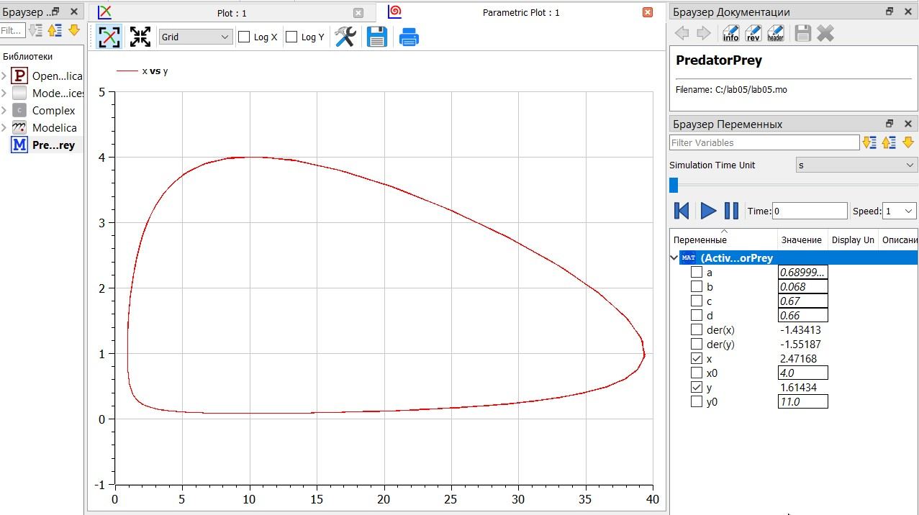

Динамика популяций хищников относительно жертв

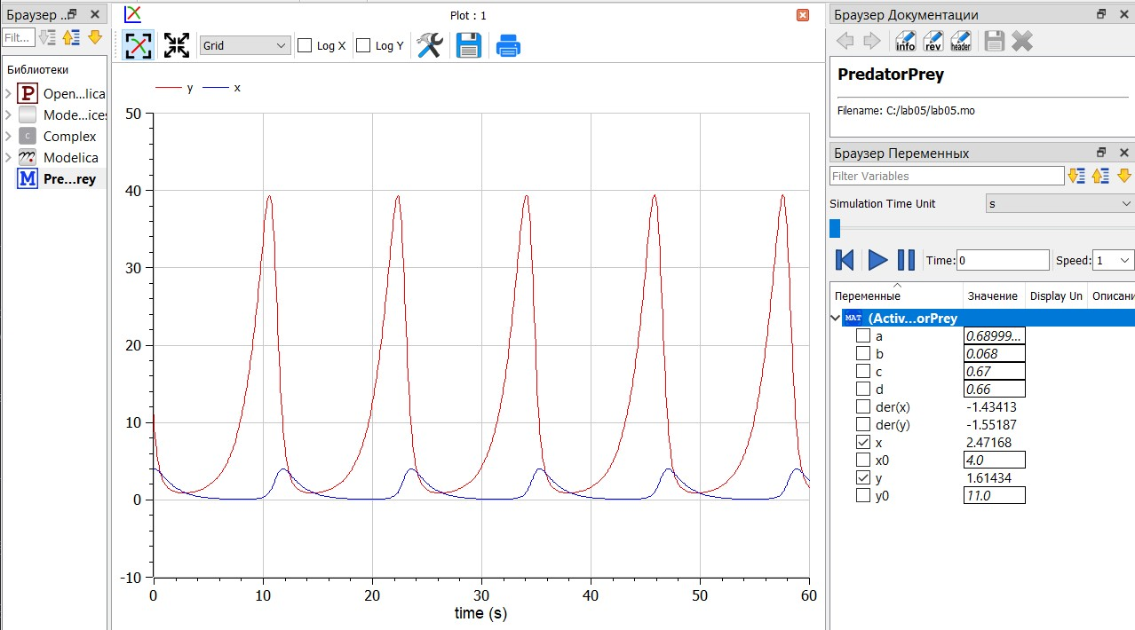

Изменение популяций хищников и жертв по времени

Напишем код для случая 2: стационарное состояние системы.

model lab05_2  
Real a = 0.69;  
Real b = 0.068;  
Real c = 0.67;  
Real d = 0.066;  
Real x;  
Real y;  
initial equation  
x = c / d;  
y = a / b;  
equation  
der(x) = -a*x + b*x*y;  
der(y) = c*y - d*x*y;  
end lab05_2;

Запустим код. Нажимаем галочки x и v для отображения графиков: Cм. рис. 6

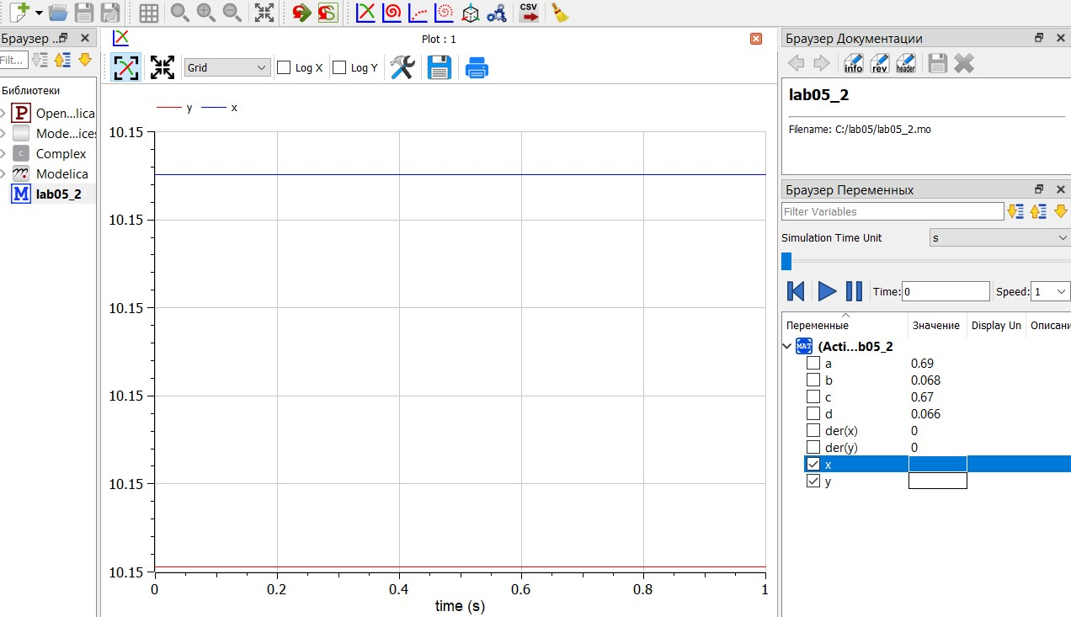

Стационарное состояние системы

# Заключение

Построили простейшую модель взаимодействия двух видов типа «хищник — жертва» - модель Лотки-Вольтерры.

# Библиографическая справка

[1] Модель хищник-жертва: https://math-it.petrsu.ru/users/semenova/MathECO/Lections/Lotka_Volterra.pdf